- Rückseite des Merkblatts für die Briefwahl -

Wegweiser für die Briefwahl

1. | Den Stimmzettel^{*)} bitte persönlich ankreuzen.  Sie haben e i n e Stimme. | 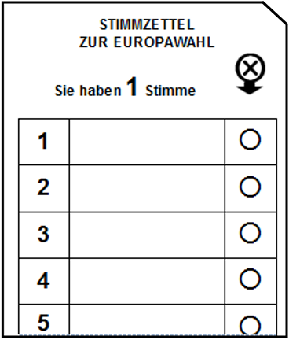

2. | Den weißen Stimmzettel in den weißen Stimmzettelumschlag legen und zukleben.  (Die weißen Stimmzettelumschläge kommen später ungeöffnet in die Wahlurne.) | 

3. | Die „Versicherung an Eides statt zur Briefwahl“ auf dem Wahlschein ausfüllen und mit Datumsangabe persönlich unterschreiben. | 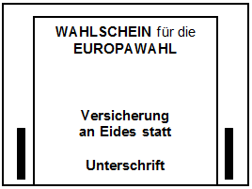

4. | In den roten Wahlbriefumschlag stecken Sie bitte:  - den Wahlschein mit der unterschriebenen Versicherung an Eides statt sowie  - den zugeklebten weißen Stimmzettelumschlag.  Der Wahlschein darf nicht in den weißen Stimmzettelumschlag gelegt werden. | 

5. | Roten Wahlbriefumschlag zukleben, rechtzeitig zur Post geben (im Ausland: frankiert, siehe Ausführungen auf der Vorderseite)  oder bei der auf dem roten Wahlbriefumschlag angegebenen Stelle abgeben. | 

Beachten Sie bitte, dass der Stimmzettel persönlich und unbeobachtet zu kennzeichnen
und in den Stimmzettelumschlag zu legen ist !

